環境特色
- 總床數23床：單人床3床，健保床佔20床，設有餐廳、廚房、會客廳、電腦工作坊、佛堂、祈禱室、洗澡室、往生室、團體活動室、 音響視訊系統….等等；營造像「家」一樣的病房設施及氣氛，提供一個光亮、寬敝、安靜、溫暖的生活空間。
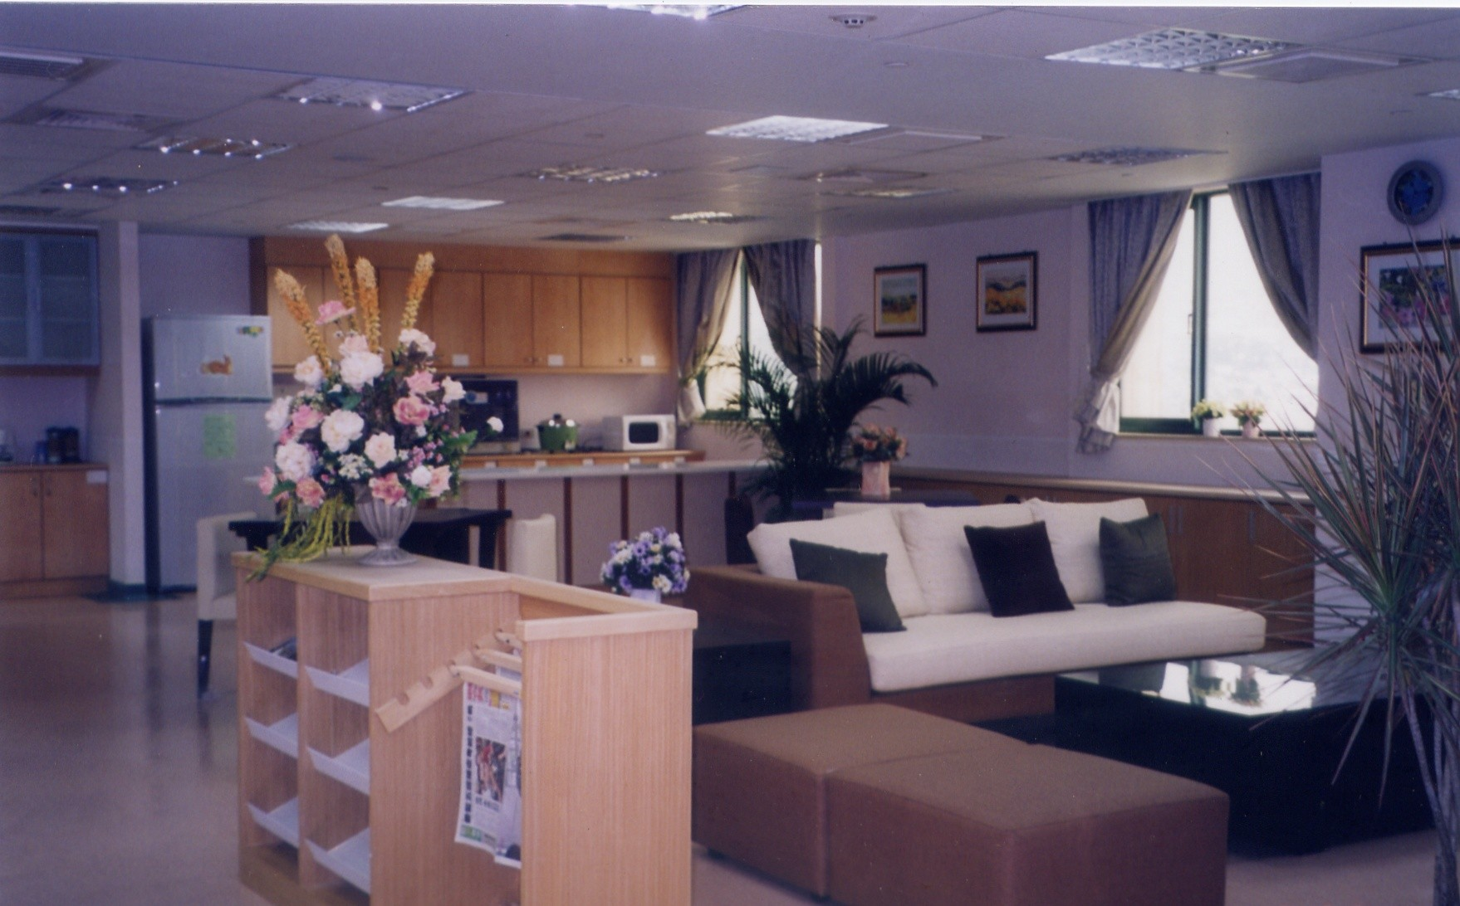  餐廳 | 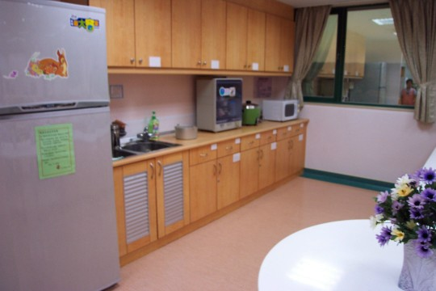廚房
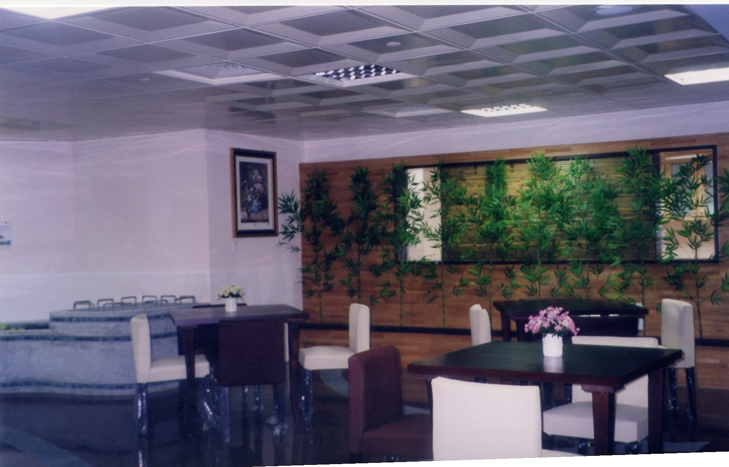會客廳 | 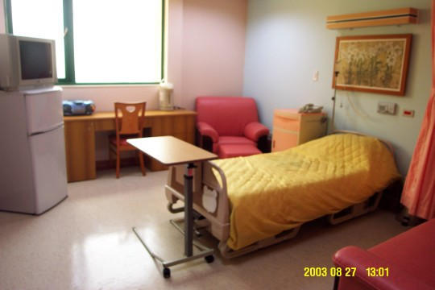舒適清靜單人房
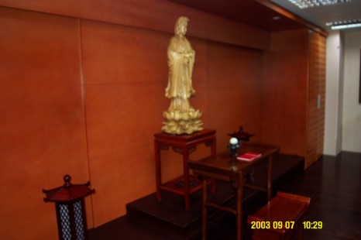  佛堂 | 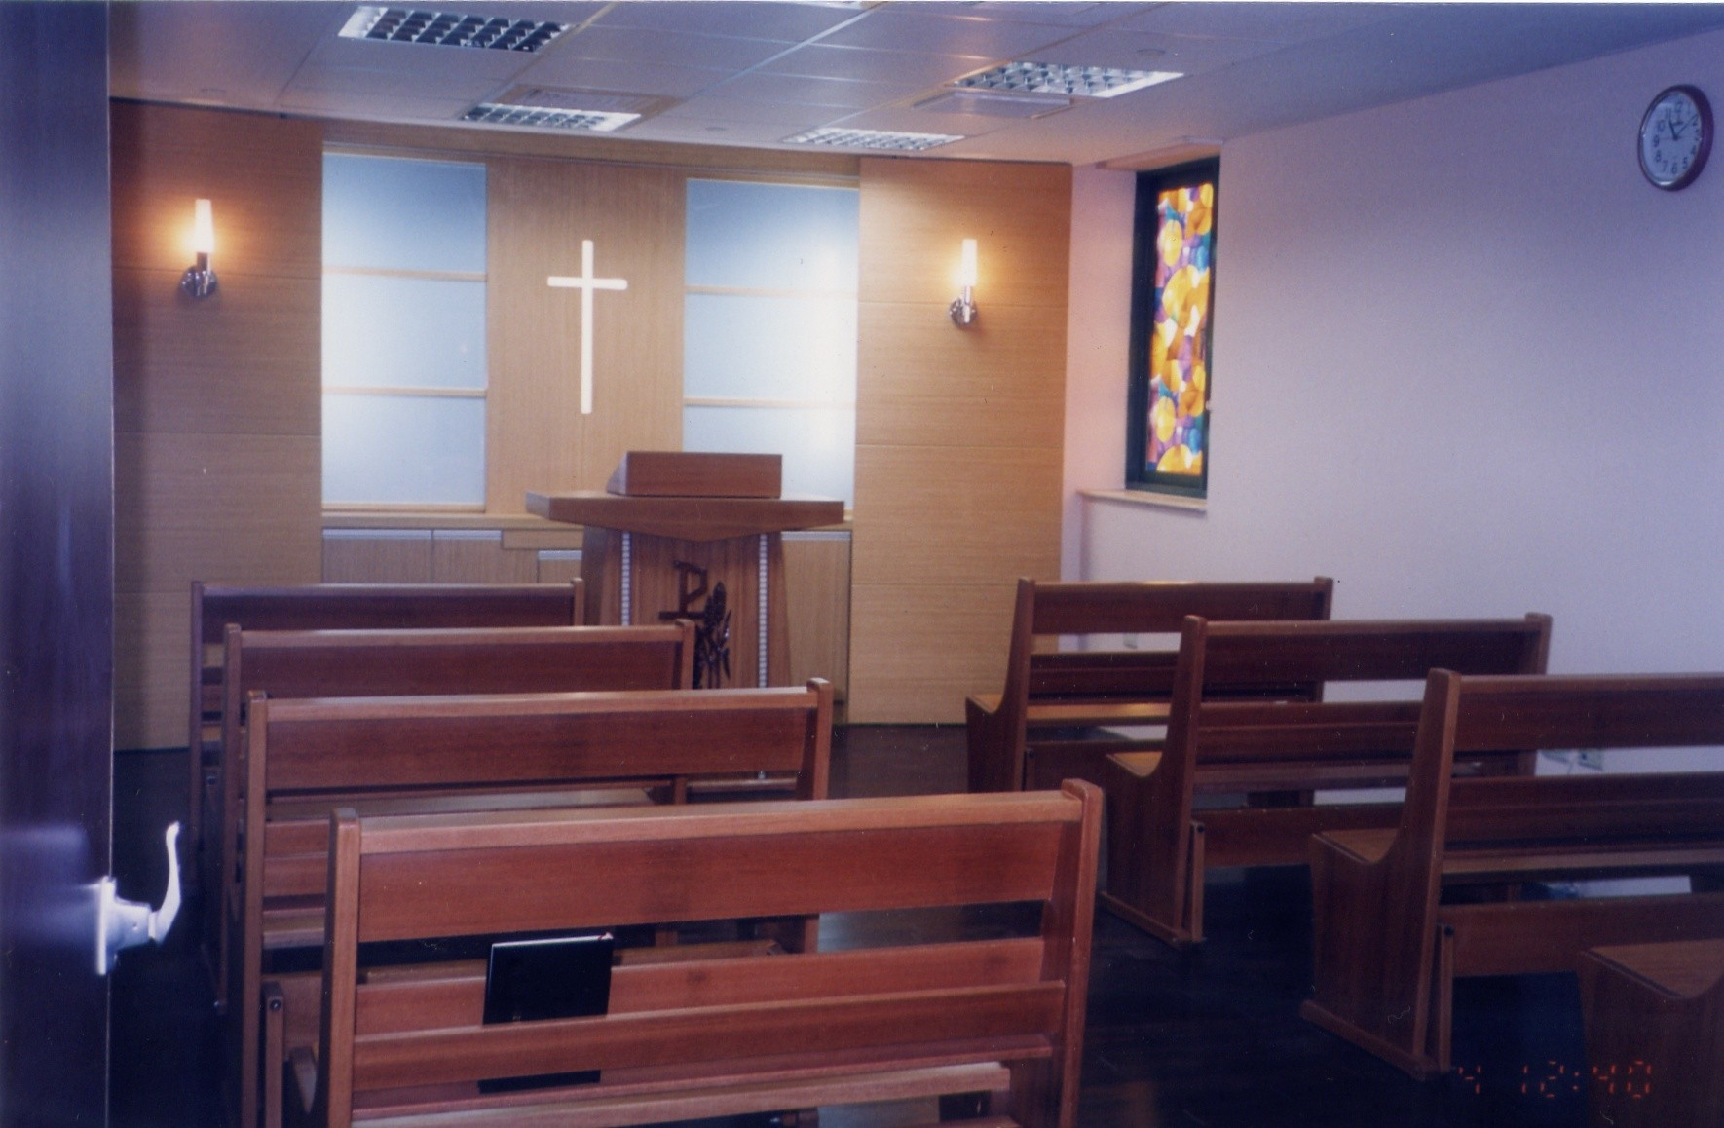祈禱室
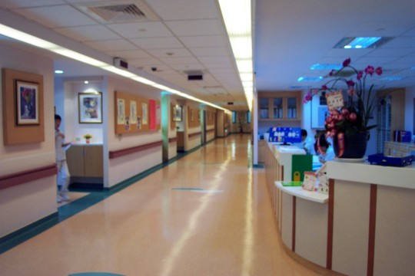  護理站及病房走廊 | 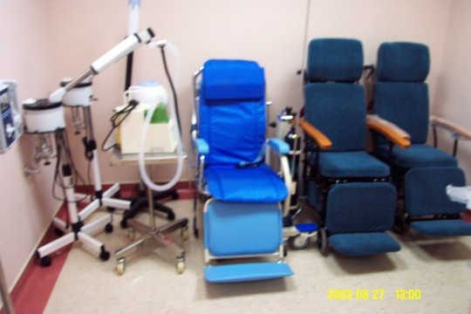  舒適座椅及美膚機

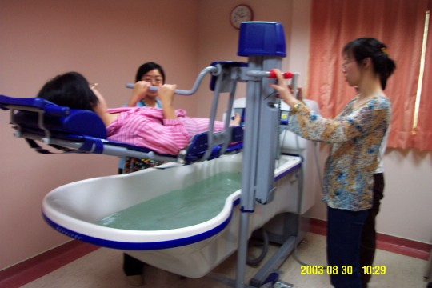沐浴按摩洗澡機 | 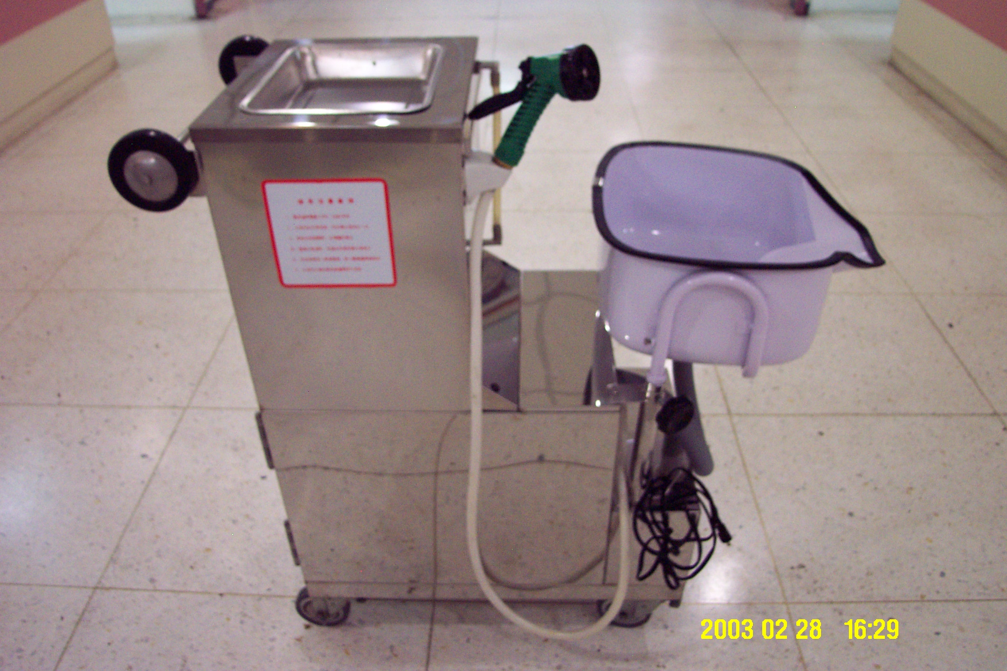床邊洗頭設備
本院地理位置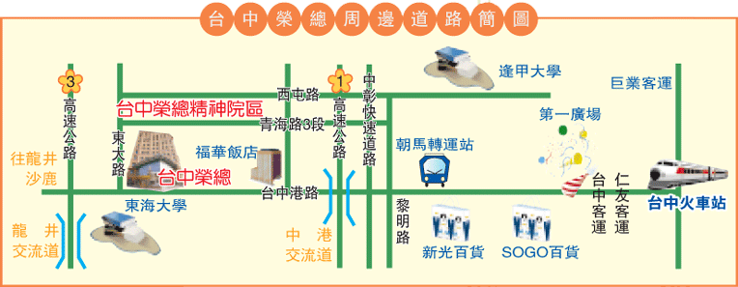
緩和療護病房地址
台中巿中港路三段160號第二醫療大樓11樓
電話：04~23592525轉8116~8117
攜手傳愛大家一起來!
在無私的愛與付出當中
讓自己的生命走入別人的生命之中
也讓別人的生命常駐於自己心底
捐款專戶
財團法人台中巿私立惠康醫療救濟基金會
郵政劃撥帳號02374026
請註明惠康基金會「安寧療護」專戶
台中榮民總醫院
116緩和療護病房
Taichung Veterans General Hospital
W116 ，Palliative Care Unit
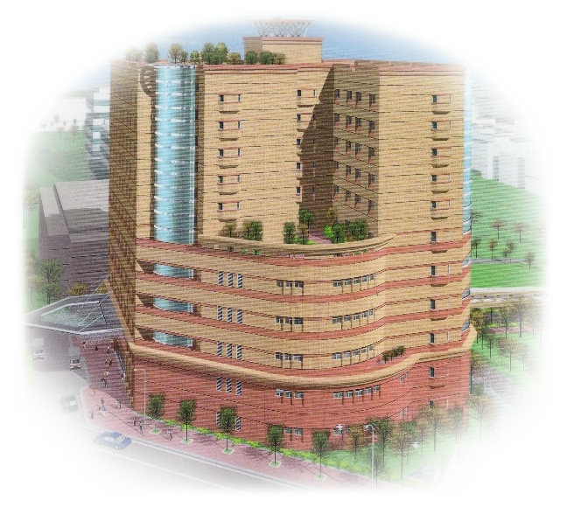
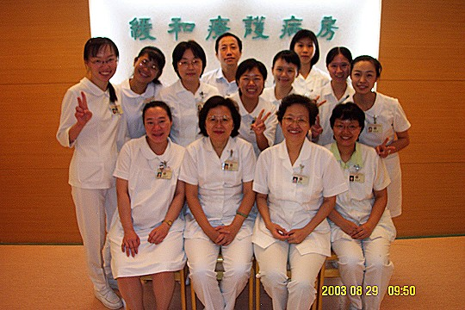

生命有尊嚴 臨終有品質
縁起
基於對生命的熱愛，本院從民國八十二年與安寧照顧基金會簽約成為合約醫院，八十三年成立安寧療護委員會，結合各科的力量推動安寧照護的工作，以院內會診以及居家照顧作為主要的照顧模式，為了提昇末期病患的生活品質，及兼顧身、心、靈的全人醫療，本院於2003年9月１日成立緩和療護病房。
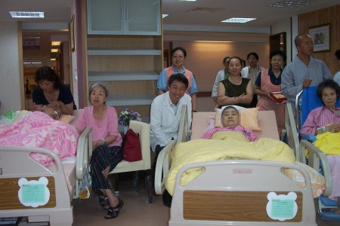
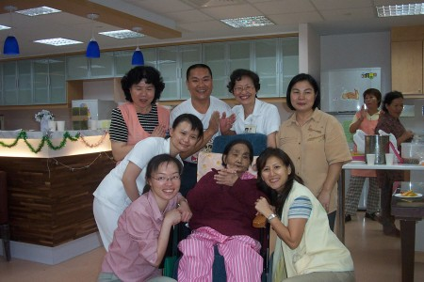
愛的堅持、眾志成城

全方位服務
由安寧療護專科之醫師、專職護理師、專責社會工作人員及神職人員、志工等，提供以下照護：
1.症狀控制
2.病患之身體照護
3.病患與家屬心理及社會諮詢與照護
4.病患與家屬靈性宗教需求之照護
5.出院計畫的擬定
6.死亡準備
7.病患死亡後家屬之哀傷輔導。
8.後續追蹤：
(1) 依患者需要家訪，並於收案時安排服務。
(2) 主動電話追蹤服務。
(3) 對於喪親之家屬給予哀傷輔導。
9. 安寧居家療護。
10.轉介：
協助轉介至就近有提供安寧照護之醫療院所或居家護理所。
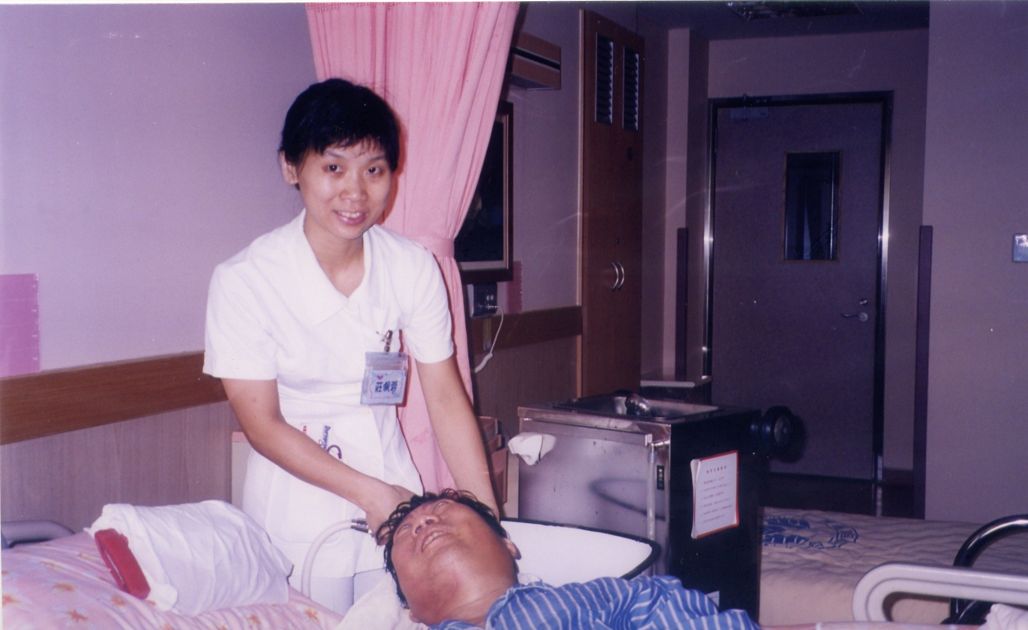

服務對象
1.經主治醫師認定為癌症末期。
2.病人有嚴重之身體症狀或社會、心理、心靈困擾者需要住院照護。
3.家屬或病患認同緩和療護，同意病危時不做使病患痛苦的心肺復甦醒術。
4.同意急性症狀控制穩定，住院治療目標達成後，願遵醫囑出院回家，接受持續性居家照顧。
如何申請本院緩和療護住院的服務
1.住院病患：由該科醫師會診
2.急診病患：由急診醫師會診
3.門診病患：由該科醫師轉診
4.院外轉介病患：掛安寧療護特別門診經評估後入住緩和療護病房
收費標準
- 清靜單人房：每日病房自付差額3400元
- 溫馨四人房：健保給付
門診時間
- 每週一、三上午09：00-12：00

- 每週五下午14：00-17：30

